附件3
长汀县殡葬设施专项规划图集
（2025-2035年）

委托单位：长汀县民政局
编制单位：顺风建筑规划设计有限公司
2025年7月

目 录
01.区位图
02.县域生态系统保护规划图
03.县域城镇体系规划图
04.县域洪涝风险控制规划图
05.中心城区空间结构规划图
06.张坊岽生命公园规划图
07.长汀县行政区划图
08.长汀县安葬设施布局图
09.长汀县殡葬公共服务设施布局图
10.长汀县“三条控制线”规划图

1.长汀县区位图

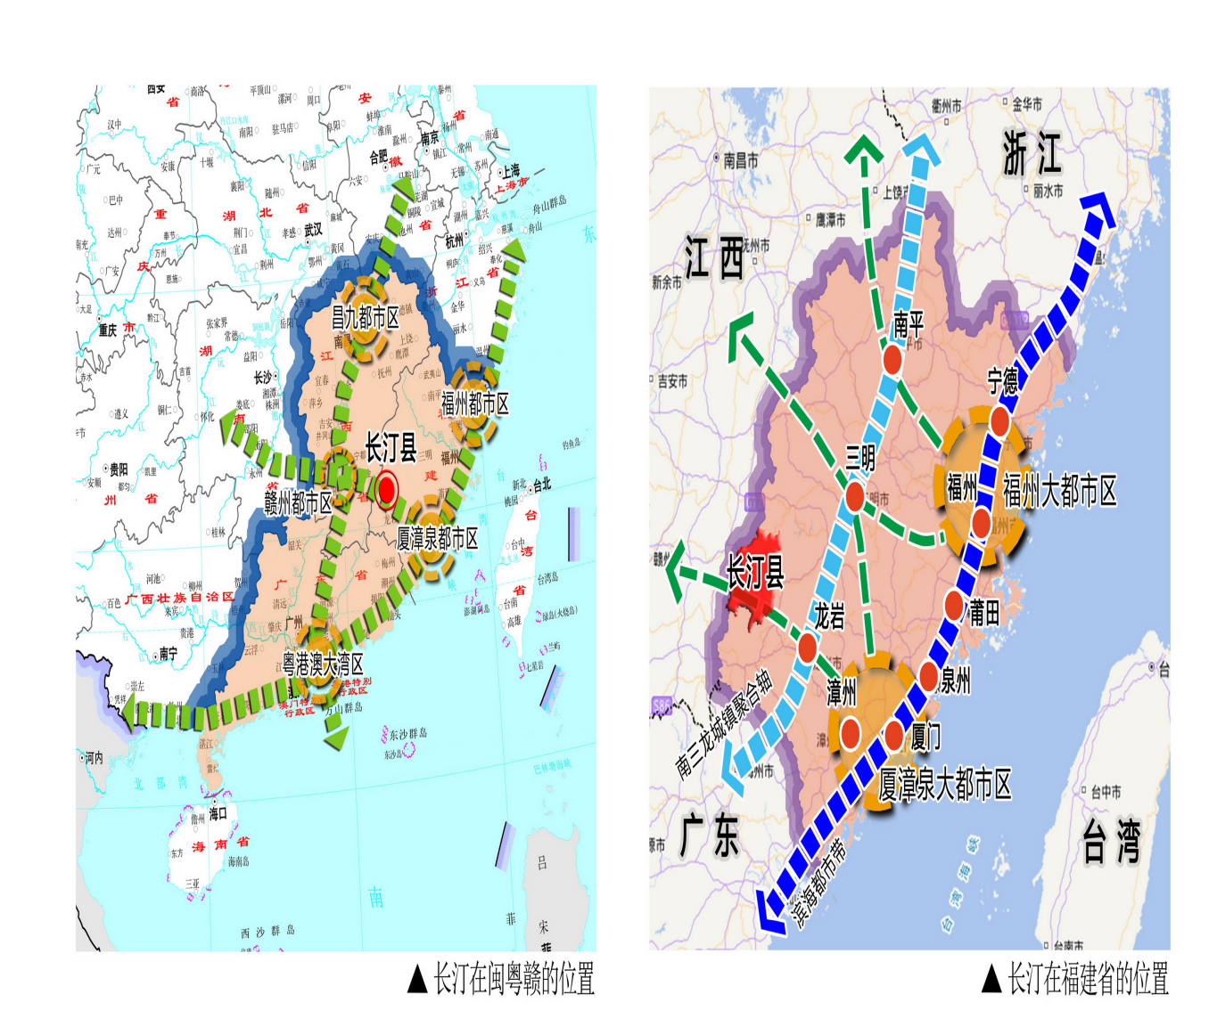

2.县域生态系统保护规划图

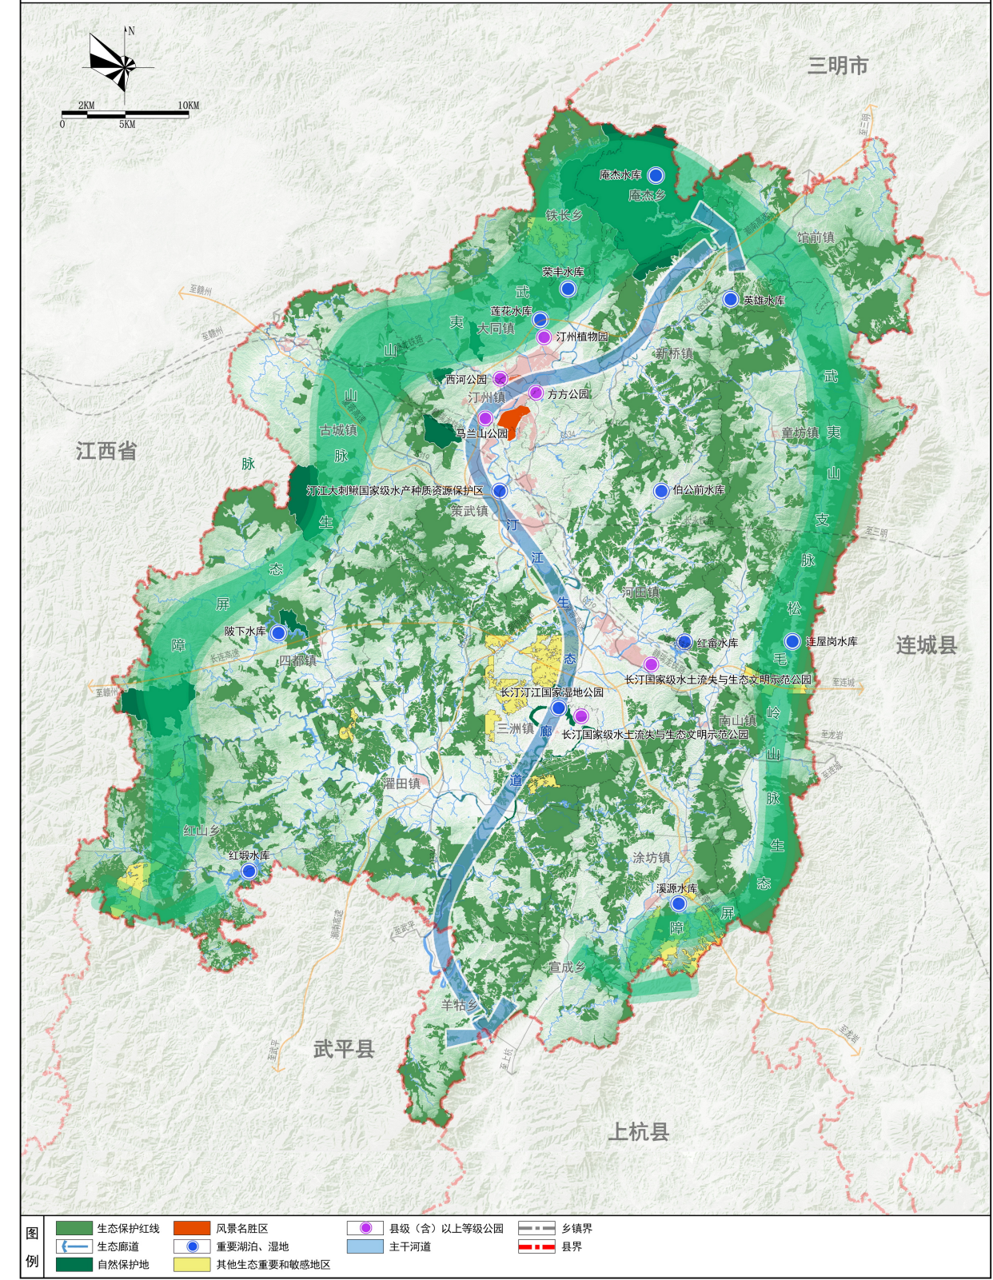

3.县域城镇体系规划图
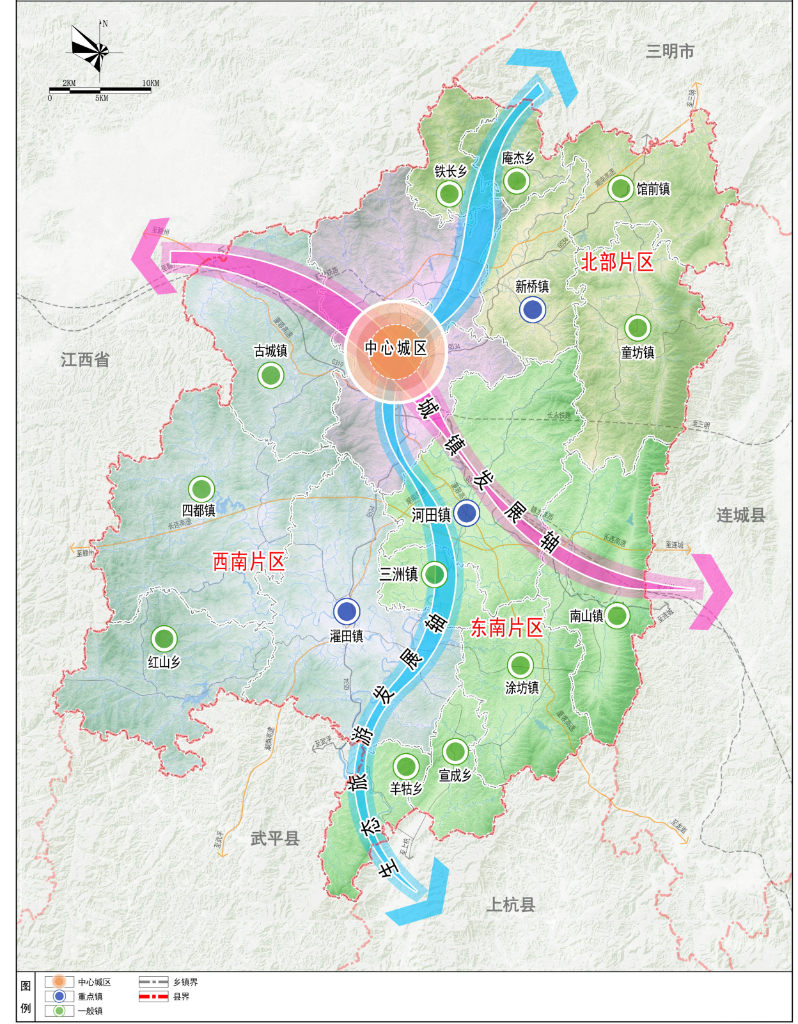

4.县域洪涝风险控制规划图
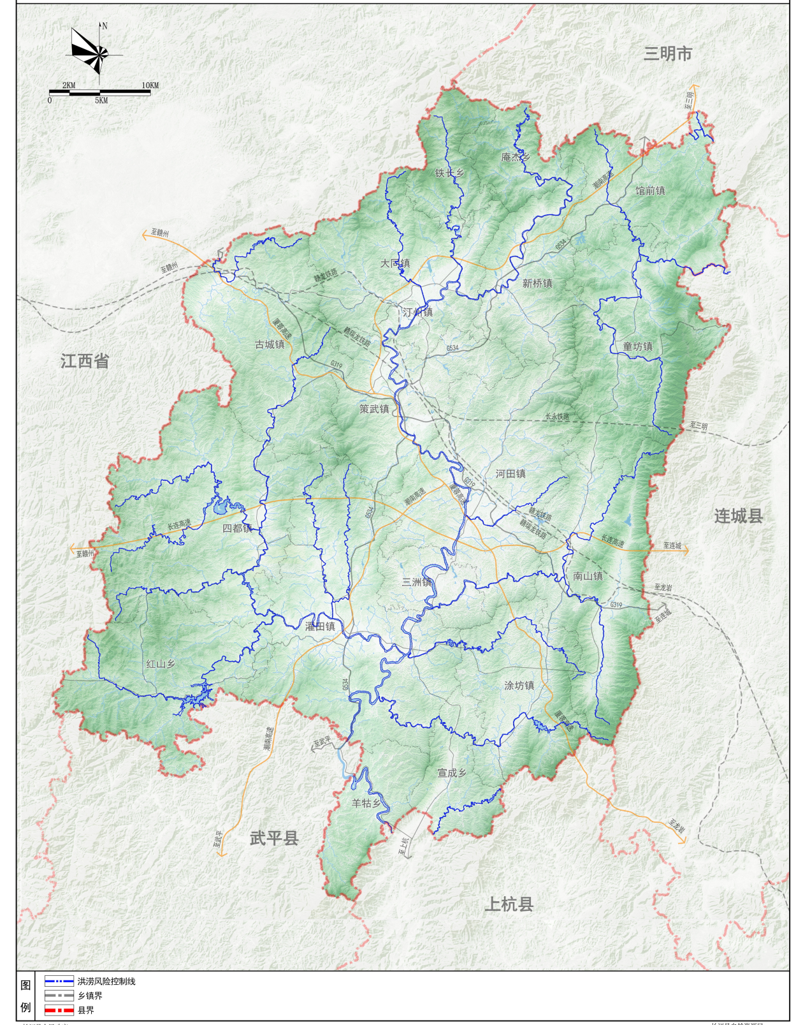

5.中心城区空间结构规划图
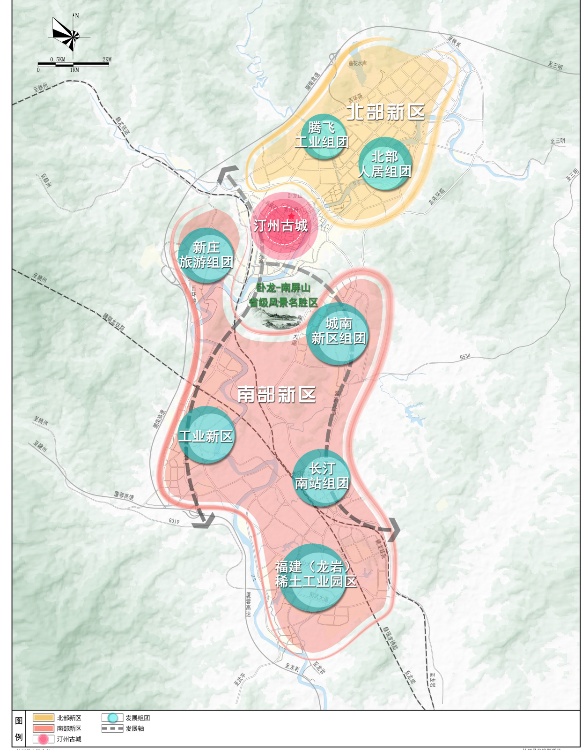

6.张坊岽生命公园规划图

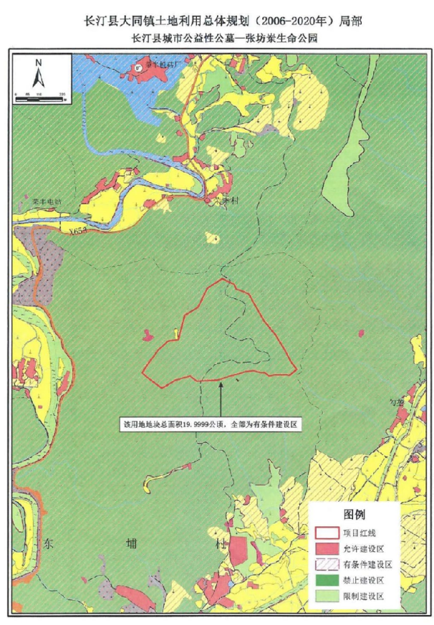

7.长汀县行政区划图

长汀县行政区划图
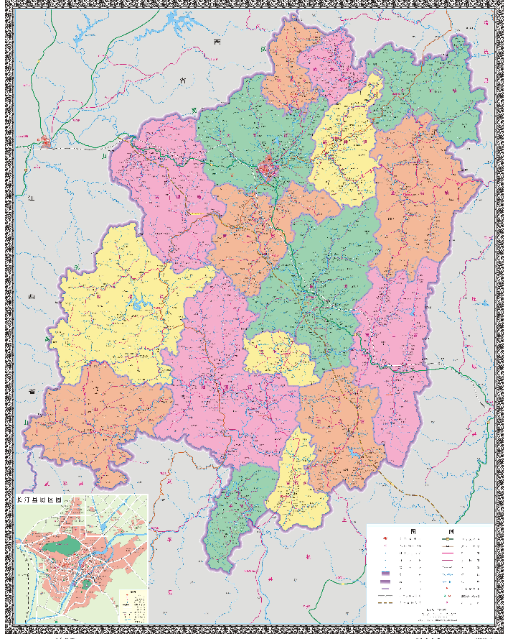

8. 长汀县安葬设施布局图（公益公墓、生命公园、经营性公墓）

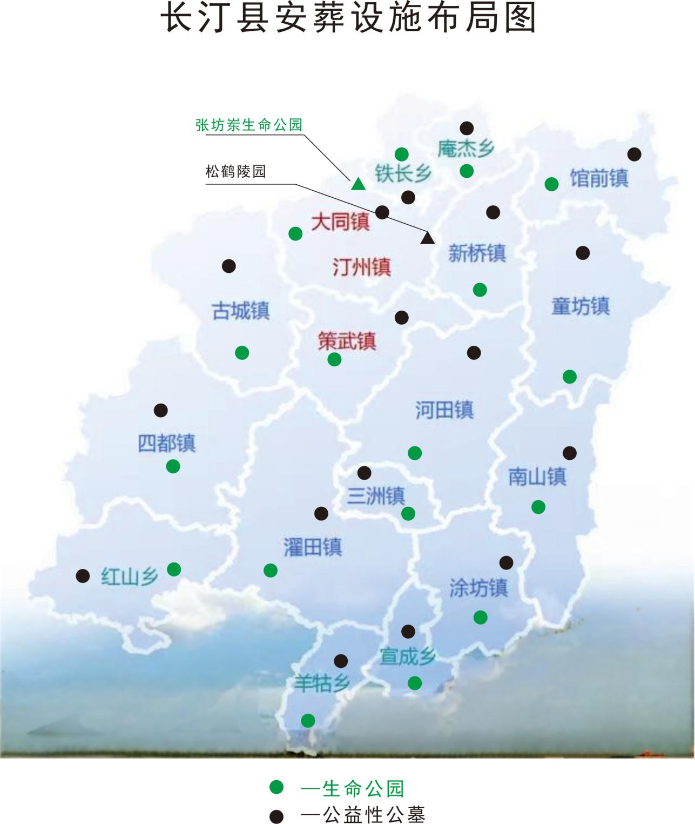

9. 长汀县殡葬公共服务设施布局图（殡仪服务中心、殡仪服务站）

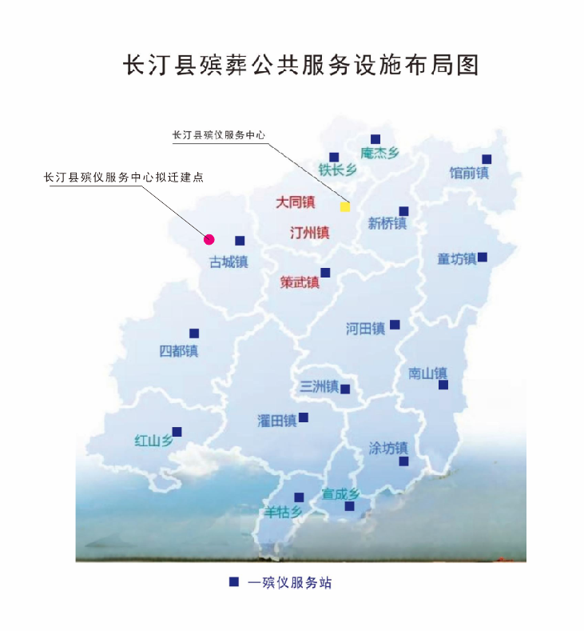

10. 长汀县“三条控制线”规划图
“三条控制线”规划图
